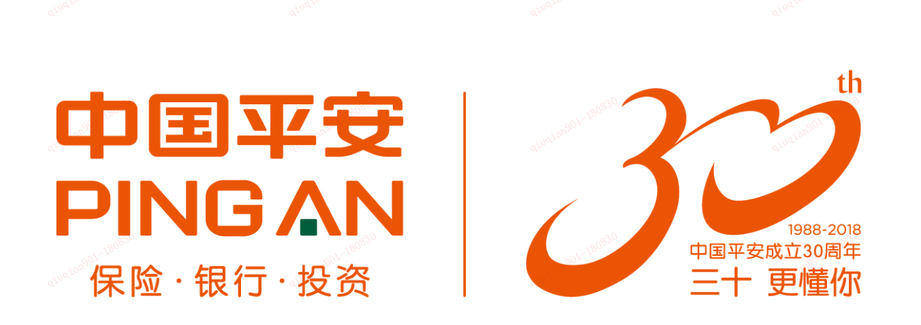
中国平安人寿保险股份有限公司科技支持中心
2019校招简章
- 企业简介
中国平安保险（集团）股份有限公司（以下简称“中国平安”，“公司”，“集团”）于1988年诞生于深圳蛇口，在各级政府及监管部门、广大客户和社会各界的支持下，成长为我国三大综合金融集团之一，在《福布斯》“全球上市公司2000强”中名列第10位，居全球保险集团第一；在美国《财富》世界500强名列第29位，蝉联中国内地混合所有制企业第一。中国平安在香港联合交易所主板及上海证券交易所两地上市。截至2017年年底，集团总市值在全球金融集团中排名第6位，全球保险集团市值、品牌第一。
中国平安人寿保险股份有限公司成立于2002年，是中国平安保险（集团）股份有限公司旗下的重要成员。面对互联网和新科技带来的挑战与机遇，平安人寿积极提升“科技+”“产品+”核心竞争力，运用领先科技，打造未来发展引擎，升级创业业务模式。以“金管家”APP为核心的移动金融生活平台，连通线上、线下多场景客户经营；业内首创“智慧客服”，通过人脸识别、声纹识别、光学字符识别、自然语言识别、大数据引擎、机器学习等AI技术实现所有业务“在线一次性办理”，实时承保、30分钟内闪赔，用科技创造极致客户体验。
- “深圳市金融创新”一等奖
- 2017全球保险大奖
- “2017中国人工智能企业百强”第5位
- 稳居全球多元保险企业第一

- 人才培养
平安人寿十分重视人才的职业生涯规划，坚持“竞争、激励、淘汰”三大人才机制，并设置了清晰的职业发展通道，每一位员工都可以通过个人努力、能力提升、经验积累，实现从低职级到高职级的发展。
公司拥有行业典范的培训发展体系，可满足员工职业生涯发展各阶段的学习需求。借助“知鸟”移动学习平台，帮助员工随时随地进行高效主动学习。同时，还会为相应岗位的员工提供岗位轮换、海外培训、高级管理人员培训、潜质人才培训等一系列成长机会。配合多种EAP（员工帮助计划）活动实施，营造和谐、愉悦的工作氛围，全面提升员工的归属感和幸福感。
科技支持中心更有针对性的人才培养体系，打造懂业务、精技术的高素质IT队伍。
- 新人融入：每位新人都将参加启航平安NEO、走进寿险系列课程，结合业务轮岗学习，快速融入寿险环境；
- 素质提升：丰富多样的中心公开课、项目管理、敏捷等系列培训课程，轻松掌握工作小技巧，提升专业及通用素质能力；
- 全民学习：IT技术菁英荟作为寿险科技中心的跨部门虚拟架构组织，为中心提供专业技术分享沙龙、PK赛等各类技术提升活动。

- 福利保障
- 薪酬结构：固定工资+浮动奖金+现金福利+社保福利
- 员工福利：
1、现金福利：过节费、降温取暖费等。
2、社会保险：养老保险、失业保险、医疗保险、生育保险、工伤保险、住房公积金
3、补充保险：员工综合保障计划、企业年金计划。
4、各类休假：除了国家规定的公休假及法定假期外，公司还提供年休假、婚假、丧假、产前检查假、产假及看护假、哺乳假、病假、义务献血假、生日假、民族假、妇女节、青年节等。
5、医疗福利：公司的医疗福利除了法定的社会保障和"平安员工综合保障计划"包含的医疗保障外，还包括免费体检、免费常规医疗服务等。

- 招聘岗位
工作地点：深圳
AI方向：AI研究员、算法工程师、AI研发工程师、AI架构师
数据方向：大数据开发工程师、数据挖掘工程师
软件开发：JAVA开发工程师、测试工程师、服务端开发工程师、IOS开发工程师、Android开发工程师、H5开发工程师
运维方向：运维工程师、运维开发工程师、事件响应工程师
其他：视觉设计师、产品经理、产品运营经理

工作地点：上海
数据方向：大数据开发工程师
软件开发：JAVA开发工程师、测试工程师、前端开发工程师

- CTO面对面带你走进不一样的平安
现场不仅有见面礼，参与互动更有机会获得面试直通卡！
时间：10月11日 15:00-16:30
地点：成都电子科技大学清水河校区品学楼A206教室

- 加入我们
应聘流程：
网申—校园宣讲—线上笔试（10月11日18:30-20:30）—面试(10月12、13日)—体检—录用

网申链接：https://www.dajie.com/corp/6836691/
网申二维码：
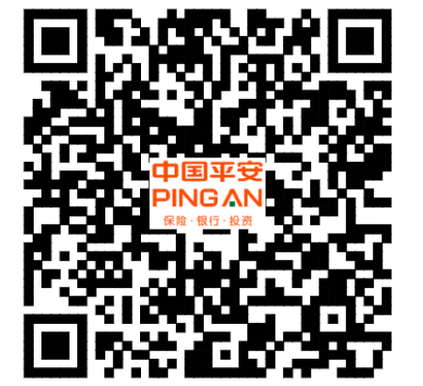
咨询邮箱：pub_kjzczxhrtd@pingan.com.cn 寿险总部科技支持中心

